Obec Nezvěstice
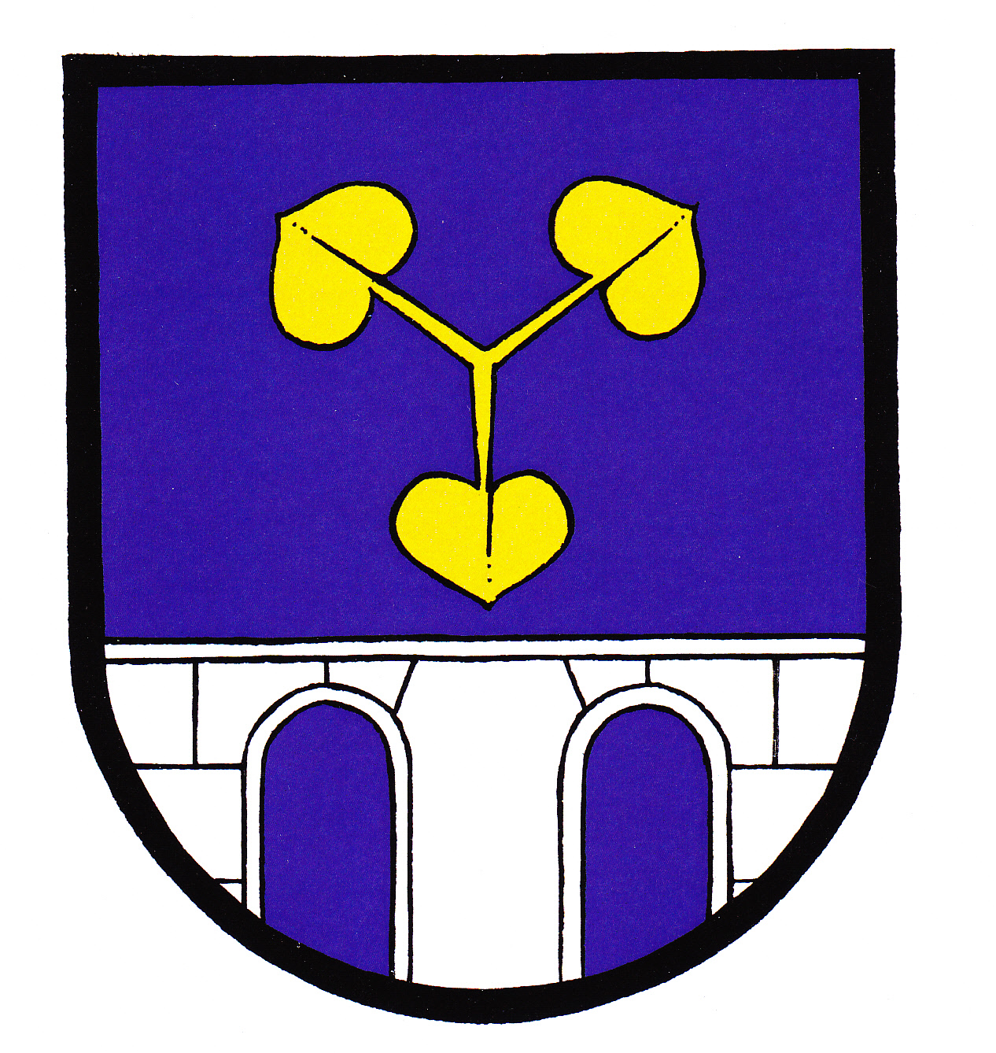

Výroční zpráva
o činnosti v oblasti poskytování informací dle zákona č.106/1999 Sb., o svobodném přístupu k informacím, ve znění pozdějších předpisů za rok 2014

Tato výroční zpráva za rok 2014 je zpracována v souladu s §18, Zák. č. 106/1999 Sb., o svobodném přístupu k informacím, ve znění Zák. č. 176/2006 Sb. a pozdějších předpisů (dále jen „zákon“), kdy každý povinný subjekt musí vždy do 1. března zveřejnit výroční zprávu o své činnosti v oblasti poskytování informací za předcházející kalendářní rok.
V průběhu celého sledovaného období bylo postupováno v souladu se shora uvedeným zákonem.
Počet podaných žádostí o informace: 1
1) č.j.680/2013 - investiční plány obce pro rok 2014
Počet podaných odvolání proti rozhodnutí 0
Opis podstatných částí rozsudku soudu 0
Výsledky řízení v sankcích 0
V souladu se zákonem jsou informace podle § 5 zákona zveřejněny na úřední desce a jsou dálkově přístupné na internetové adrese www.nezvestice.cz.
Lukáš Karkoš
starosta
Výroční zpráva byla schválena RO dne 26.1.2015

